NÉMET NYELV
8. évfolyamos tanulók számára
3. forduló
Dátum: 2009. január 8.

Össz.pontszám:
Megoldási idő: 30 perc

Név:………………………………………………………………………………………….
Iskola neve: …………………………………………………………………………...
……………………………………………………………………………………………….

1. Ergänze die Postkarte mit dem Präteritum von sein!
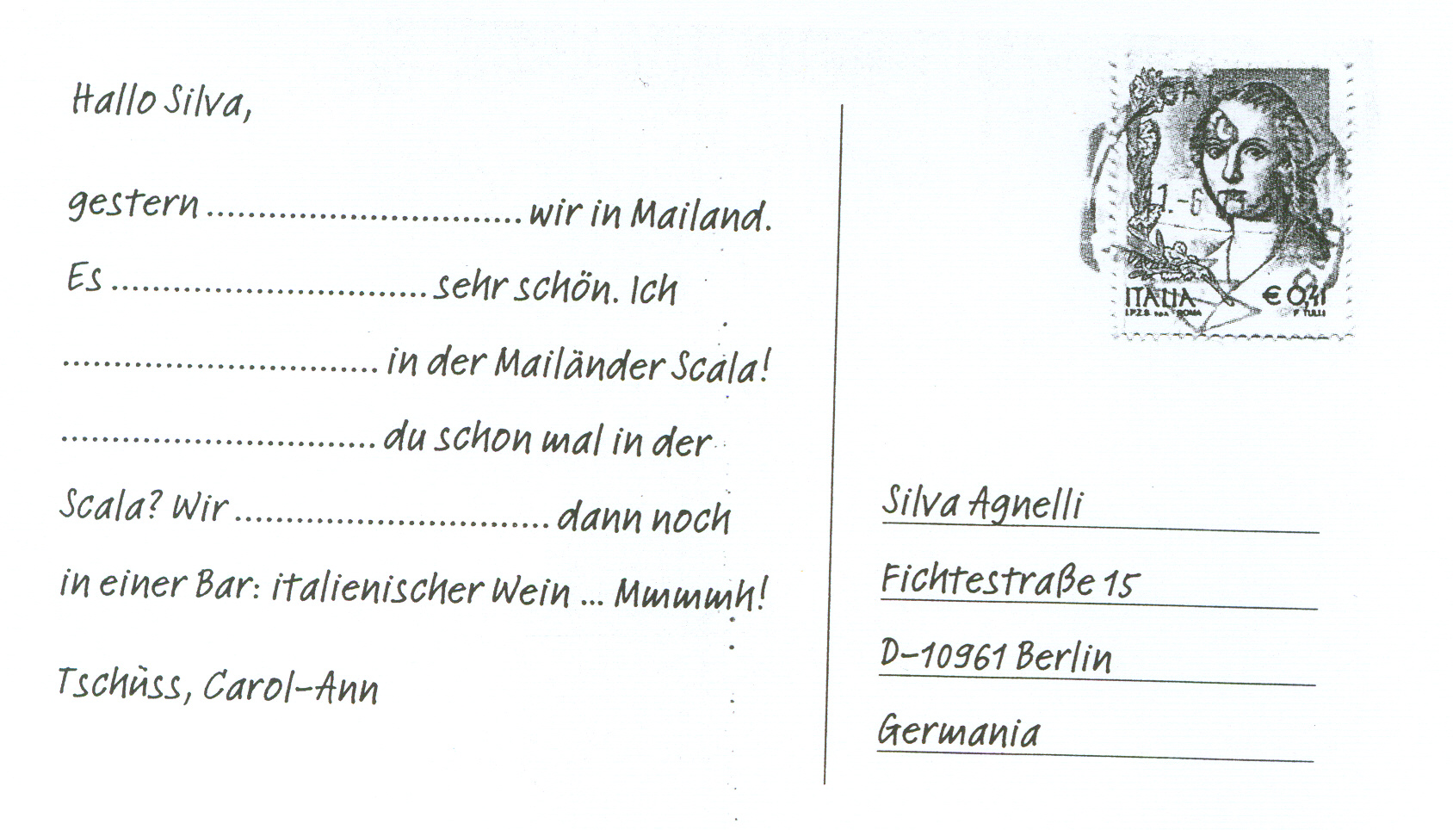

2. Was passt zusammen? Verbinden Sie!

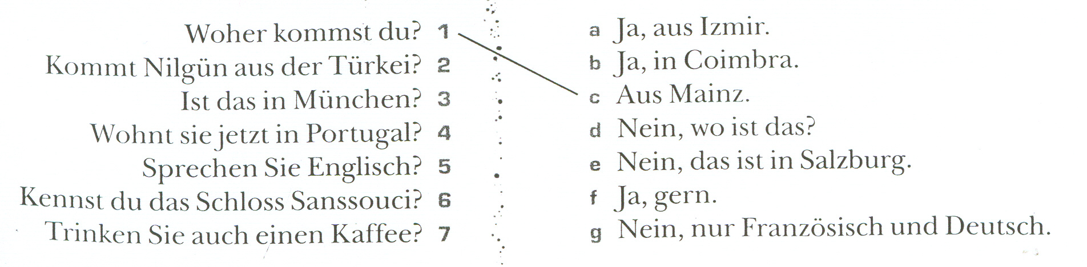

- Was darf man hier nicht? Schreib Sätze!
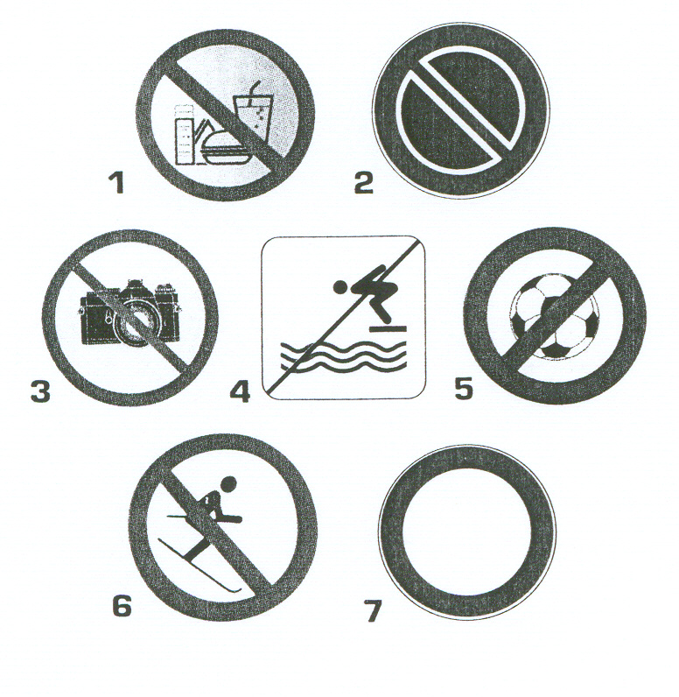

……………………………………………………………………………………………………………………………………………………………………………………………………………………………………………………………………………………………………………………………………………………………………………………………………………………………………………………………………………………………………

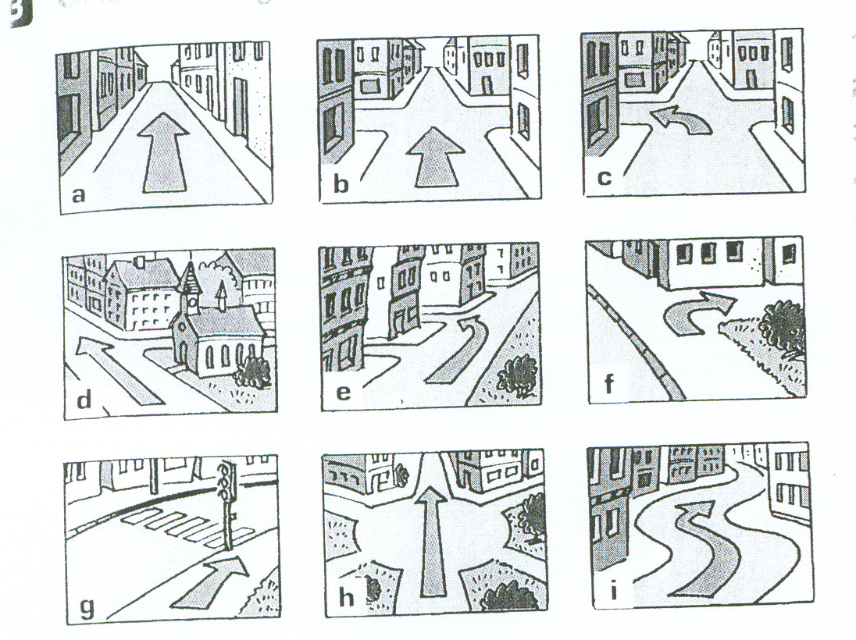
- Orientierung in der Stadt! Ordne die Bilder den Sätzen zu!

1. Gehen Sie hier rechts. __
2. Gehen Sie hier links. __
3. Gehen Sie geradeaus. __
4. Gehen Sie die Straße entlang. __
5. Gehen Sie bis zur Ampel. __
6. Gehen Sie bis zur Kreuzung. __
7. Gehen Sie die zweite Straße links. __
8. Gehen Sie an der Kirche vorbei. __
9. Gehen Sie über den Platz. __

5. Finde die zehn Wörter im Kreuzworträtsel!

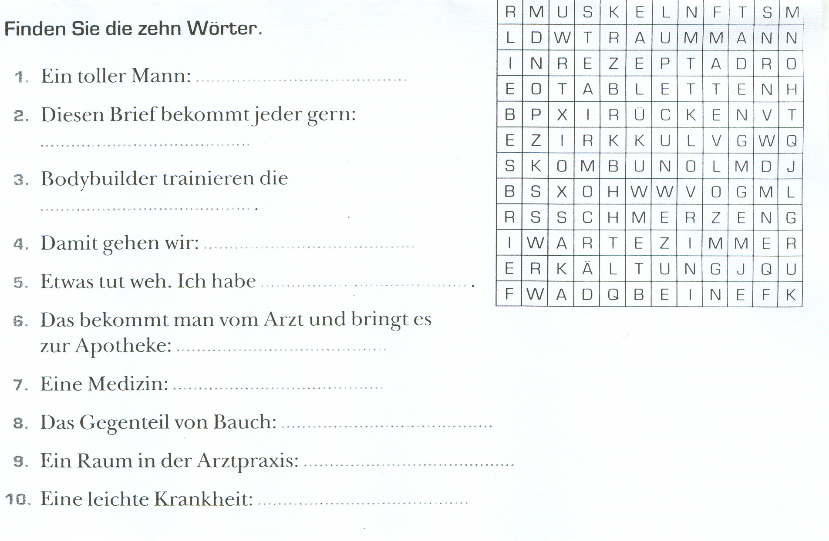

6. Was passt? Kreuze die richtigen Lösungen an!

1. eine Kirche
a) besichtigen
b) fahren
c) einkaufen

2. den Bus
a) nennen
b) nehmen
c) sitzen

3. Wir freuen uns, wenn es …
a) schneit
b) scheint
c) scheinen

4. Wir können …… Schneemann bauen.
a) eine
b) ein
c) einen

7. Beantworte die Fragen nach dem Lesen!

Essenzeiten in Deutschland

In Deutschland gibt es drei Hauptmahlzeiten: das Frühstück zwischen 6 und 10 Uhr, das Mittagessen zwischen 12 und 14 Uhr und das Abendessen zwischen 18 und 20 Uhr. Zum Frühstück gibt es Kaffee oder Tee, Brot oder Brötchen, Butter, Marmelade, Käse und Wurst. Wer früh aufsteht und zur Arbeit geht, macht oft ein zweites Frühstück am Arbeitsplatz. Mittags isst man gern warm, zum Beispiel Fleisch, Kartoffeln und Gemüse. Abends essen viele lieber kalt. Dann gibt es Brot, Butter, Käse oder Wurst und Tee, Saft oder ein Bier. In vielen Familien gibt es am Sonntag zwischen 15 und 17 Uhr Kaffee oder Tee und Kuchen. Zum Essen in einem Restaurant oder bei Freunden zu Hause trifft man sich meistens zwischen 19 und 20 Uhr.

- Mit ebédelnek?__________________________________________________________
- Mit jelent a „zweites Frühstück” kifejezés?____________________________________
- Mikor reggeliznek?_______________________________________________________
- Mit isznak?__________________________________________________________
- Mikor vacsoráznak étteremben?_____________________________________________

